ИЗОСТУДИЯ «КАНОН»
Приглашает на занятия изобразительным творчеством детей с 12 лет
Рисунок
Живопись
Композиция
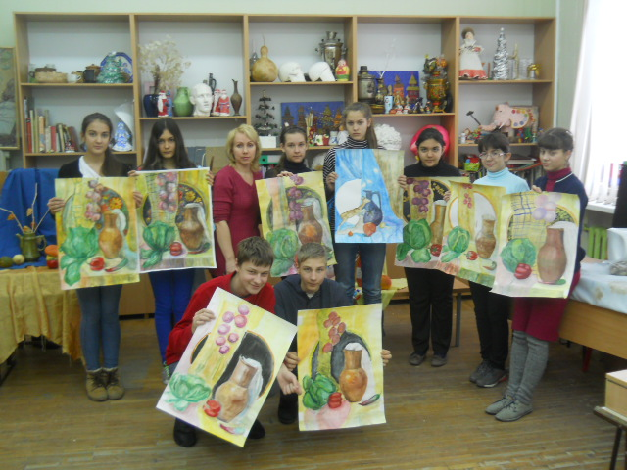
Занятия проводят: Макшанцева Софья Александровна
Гюльамирова Светлана Михайловна
ЗАПИСЬ по адресу: ул. Козловская,10 ежедневно с 8.00 до 20.00

